Сценарий

Урок-соревнование
с использованием нестандартного инвентаря
из подручного материала
для учащихся 3 классов

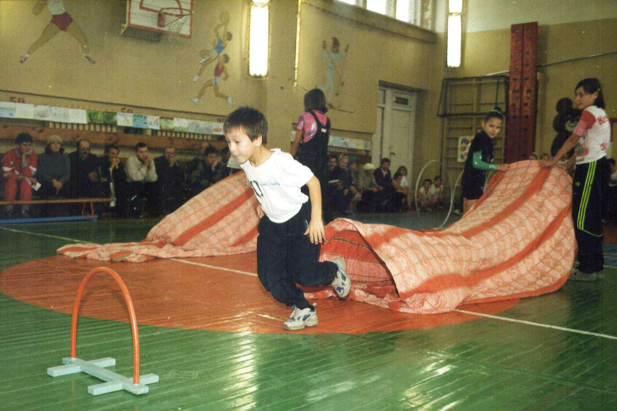

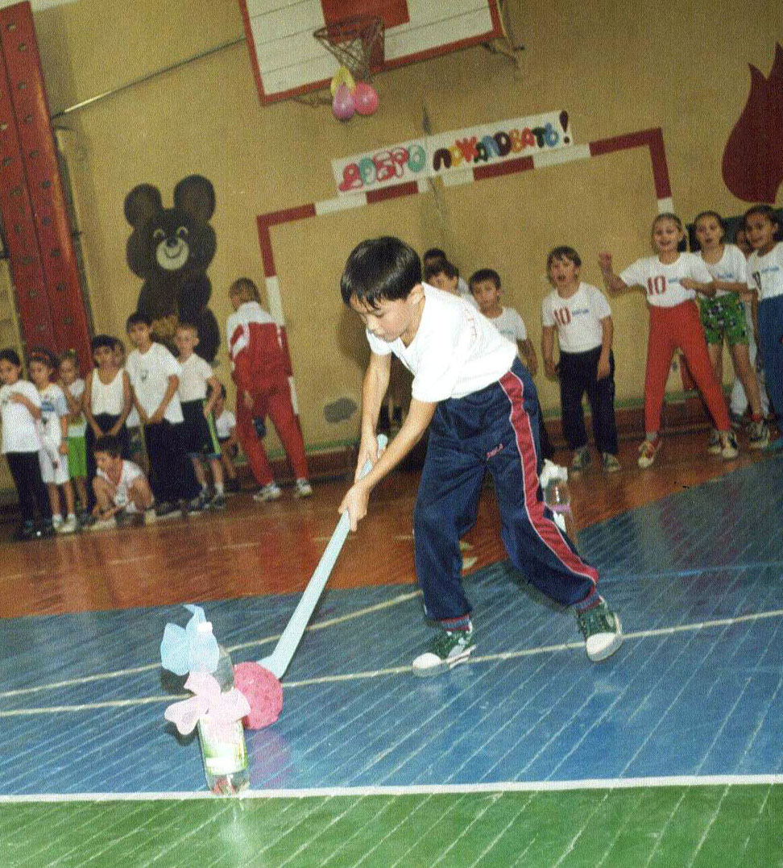

Сценарий - конспект
урока – соревнования
с использованием нестандартного инвентаря
из подручного материала
для учащихся 3 классов

Задачи урока: 1. Образовательная - игры на развитие скоростно-силовых качеств.
2. Воспитательная - воспитание морально-волевых качеств.
3. Оздоровительная - воспитание правильной осанки.
4. Инструктивно– методическая (подготовка помощников и судей).

Дата проведения – 20 февраля 2006 года
Место проведения - спортивный зал школы № 10
Время проведения - 40 минут.
Количество учащихся - 24-26 человек

Части ур. | Содержание  урока | Дозировка | Организационно-методические  указания
П  О  Д  Г  О  Т  О  В  И  Т  Е  Л  Ь  Н  А  Я  П  о  Д  Г  О  Т  О  В  И  Т  Е  Л  Ь  Н  А  Я  П  О  Д  Г  О  Т  О  В  И  Т  Е  Л  Ь  Н  А  я | - Построение, сообщение задач урока  - Общеразвивающие упражнения в движении:  - Ходьба на носках, руки на пояс  - Ходьба на пятках, руки за головой  - Ходьба в полуприседе, руки за спиной  - Ходьба в приседе, руки на коленях  - Бег  - Ходьба  - Перестроение в 2 шеренги  - Воспитание правильной осанки-  Общеразвивающие упражнения с гимнастическими палками:  I. И.п.-о.с.,палка внизу  1-палку вперёд  2-вверх  3-за голову  4-вверх  5-за голову  6-вверх  7-вперёд  8-и.п.  II. И.п.-стойка ноги врозь, палка за спиной под локти  - поворот направо  - и.п.  - 4-то же, налево  III. И.п.-то же  1-наклон вправо  2-и.п.  3-4-то же, влево  IV. И.п.-стойка ноги врозь, палка вверх  1-наклон к правой  2-наклон вперёд  3-наклон к левой  - и.п.  - 8-то же в другую сторону  V. И.п.-о.с., палка вниз  1-присед, палку вперёд  2-и.п.  3-присед, палку вверх  4-и.п.  VI. И.п.-о.с., палка вперёд  1-мах правой  2-и.п.  3-4-то же, левой  VII. И.п.-о.с., палка справа на полу перпендикулярно  1-прыжок через палку вправо  2-то же влево  VIII. Ходьба на месте | 1-2  мин.  1-2  мин.  10-12  сек.  10-12  сек.  10-12  сек.  10-12  сек.  20-30  сек.  10-15  сек.  30-40  сек.  7-8  мин.  7-8  раз  8-10  раз  8-10  раз  8-10  раз  10-12  раз  8-10  раз  15-20  раз  10-12 сек | - Отметить отсутствующих, освобожденных от урока ФК.  - Проверить наличие спортивной формы и обуви.  - Напомнить правила техники безопасности.  Команды: «Напра-Во!», «В обход налево-шагом-Марш!», «Дистанция - 2-3 шага!»  Следить за осанкой, вперёд не наклоняться, плечи не поднимать, голову приподнять, лопатки соединить, ноги прямые  То же  То же  Присед полный, спина прямая, соблюдать дистанцию(2-3 шага)  Бежать на передней части стопы, руки согнуты в локтях, в среднем темпе, соблюдать дистанцию, друг друга не перегонять, не толкаться, не ставить подножки, бежать в затылок друг другу, обегать фишки…  Восстановить дыхание, по ходу движения взять гимнастические палки «Палку к правому плечу!»  Команды:  - «Налево в колонну по 2-Марш!»  - «Направляющий на месте!»  - «Стой!»  - «Напра-Во!»  - «Вправо приставными шагами на вытянутые руки разом-Кнись!»  При выполнении всех упражнений следить за осанкой: голову приподнять, спина прямая, вперёд не наклоняться, соблюдать точные положения рук с гимнастической палкой  ОРУ выполняются без перерыва, в форме ритмической гимнастики, под музыкальное сопровождение  Следить за правильным дыханием, голову вперёд не наклонять  Пятки от пола не отрывать, ноги не сгибать, плечи не поднимать  Ноги не сгибать, пятки от пола не отрывать, наклон точно в стороны,  как можно глубже  Ноги не сгибать, постараться коснуться палкой носков обуви, палка в прямых руках  Присед полный, вперёд не наклоняться, руки не сгибать, точные промежуточные положения рук (точно вперёд, точно вверх)  Палка точно вперёд, опорную ногу не сгибать, мах прямой ногой, вперёд не наклоняться, постараться коснуться палки носком  Смотреть на палку, прыгать выше, на передней части стопы, ноги в момент прыжка выпрямлять, не разводить  Восстановить дыхание.  Освобождённые или дежурные в это время убирают гимнастические палки, а учащиеся садятся на скамеечки по командам
О  С  Н  О  В  Н  А  Я  О  С  Н  О  В  Н  А  Я  З  А  К  Л  Ю  Ч  И  Т  Е  Л  Ь  Н  А  Я | РАЗВИТИЕ СКОРОСТНО-СИЛОВЫХ КАЧЕСТВ  I.Эстафеты:  1. «Полоса препятствий»  2. «Переправа»  3. Конкурс мальчиков- «Самокаты»  4. «Следки»  5. «Коромысло»  6. Конкурс девочек – «Мотальщицы»  7. «Бег в резинках»  8. «Посадка и сбор картошки»  9. «Бой петухов»  II. Игра «Хвостики»  1. Построение, подведение итогов урока, награждение  2. Домашнее задание  3. Уход в класс | 25-28 мин  3-4  мин.  1-2  мин.  20-30  сек.  20-30  сек. | 1 место-1 очко, 2 место-2 очка  Штрафные очки плюсуются  Побеждает команда, набравшая меньше очков  Освобождённые от урока помогают в судействе, подсчёте штрафных очков, подготовке инвентаря  (подготовка судей)  Необходимый инвентарь:  «Тоннели», барьеры, обручи на стойках, барьерчики, флажки, скамейки  «Ходули», дощечки, флажки  «Самокаты»  «Следки»  «Коромысла»  «Моталки»  «Связанные резинки»  «Связанные резинки», малые тряпичные мячики, мешки  Скамейка, подушки  Основные правила:  - 2 команды с разными «хвостиками»  - Отрывать «хвостики» можно только у команды-соперницы (т.е. другого цвета)  - Оставшиеся без «хвостика» садятся на специально отведённую скамейку  - Нельзя придерживать «хвостик» руками  - «Хвостик» должен быть виден из-под футболки  - Соблюдать правила техники безопасности  Определение победителя - побеждает команда, у которой останется хотя бы 1 игрок с «хвостиком», а также игроки, оторвавшие больше «хвостиков»  - Отметить лучших учеников, поставить оценки  - Сделать замечания по уроку  - Напомнить о необходимости соблюдать правила техники безопасности  Ежедневно прыгать через скакалку - 3 раза по 1-ой минуте  Организованно, в колонну по 1-му, сначала девочки, потом – мальчики, не бежать, не выходить из строя.

Учитель физкультуры И.П. Цилюрик

